HNDH-JSJL-ZZ-800-2022 NO:WT20240815

河南鼎恒环境检测有限公司

检 测 报 告

鼎恒检字（2024）第0815号

项目名称 | ： | 汝南县人民医院监督性检测
委托单位 | ： | 汝南县环境监测监控中心
检测类别 | ： | 委 托 检 测
报告日期 | ： | 二〇二四年八月二十五日

（加盖检测专用章）

检测报告说明
1、本报告无本公司检测专用章、骑缝章及章无效。
2、报告内容需填写齐全，无编制审核签发者签字无效。
3、检测委托方如对检测报告有异议，须于收到本检测报告之日起十五日内向我公司提出，逾期不予受理。
4、由委托单位自行采集的样品，仅对送检样品检测数据负责，
不对样品来源负责。无法复现的样品，不受理申诉。
5、本报告未经同意不得用于广告宣传。
6、复制本报告中的部分内容无效。

河南鼎恒环境检测有限公司
公司地址：河南省驻马店市驿城区水屯镇
邮 编：463000
电 话：0396-2118717
Email：15138135811@163.com

1. 概述
受汝南县环境监测监控中心的委托，我公司于2024年8月15日对汝南县人民医院进行了监督性检测。
2. 检测内容
2.1、废水检测内容见表1。
表1 废水检测内容一览表
采样地点 | 检测项目 | 检测频次
废水总排口 | 流量、色度、pH值、化学需氧量、氨氮、悬浮物、五日生化需氧量、挥发酚、动植物油、石油类、粪大肠菌群数、总氰化物、阴离子表面活性剂 | 检测一天，采样三次
3. 检测分析方法及方法来源
检测过程中采用的分析方法见表2。
表2 检测分析方法一览表
序号 | 检测项目 | 检测分析方法及来源 | 检出限 | 使用仪器
1 | pH值 | 水质 pH值的测定 电极法  HJ 1147-2020 | ---- | 多参数检测仪
2 | 色度 | 水质 色度的测定 稀释倍数法  HJ 1182-2021 | 2倍 | ----
3 | 化学需氧量 | 水质 化学需氧量的测定  重铬酸盐法HJ 828-2017 | 4mg/L | 滴定管
4 | 氨氮 | 水质 氨氮的测定 纳氏试剂分光光度法 HJ 535-2009 | 0.025mg/L | 紫外可见分光光度计
5 | 悬浮物 | 水质 悬浮物的测定 重量法  GB 11901-89 | 4mg/L | 万分之一天平
6 | 五日生化需氧量 | 水质 五日生化需氧量的测定  稀释与接种法HJ 505-2009 | 0.5mg/L | 生化培养箱
7 | 挥发酚 | 水质 挥发酚的测定 4-氨基安替比林分光光度法（方法2 直接分光光度法） HJ 503-2009 | 0.01mg/L | 紫外可见分光光度计
8 | 动植物油 | 水质 石油类和动植物油类的测定 红外分光光度法 HJ 637-2018 | 0.06mg/L | 红外分光光度计
9 | 石油类 | 水质 石油类和动植物油类的测定 红外分光光度法 HJ 637-2018 | 0.06mg/L | 红外分光光度计
10 | 粪大肠菌群数 | 水质 总大肠菌群、粪大肠菌群和大肠埃希氏菌的测定 酶底物法 HJ 1001-2018 | 10MPN/L | 生化培养箱
11 | 总氰化物 | 水质 氰化物的测定 容量法和分光光度法（方法2 异烟酸-吡唑啉酮分光光度法） HJ 484-2009 | 0.004mg/L | 紫外可见分光光度计
12 | 阴离子表面活性剂 | 水质 阴离子表面活性剂的测定 亚甲蓝分光光度法 GB 7494-87 | 0.05mg/L | 紫外可见分光光度计
4. 检测分析结果
4.1、废水检测分析结果见表3。
表3 废水检测结果统计表
采样点位  检测因子 | 废水总排口
采样点位  检测因子 | 第1次 | 第2次 | 第3次 | 均值
流量(L/s) | 7.43 | 8.16 | 8.40 | 8.00
pH值 | 7.3 | 7.2 | 7.4 | 7.3
色度(倍) | 20 | 10 | 10 | 13
化学需氧量(mg/L) | 31 | 24 | 27 | 27
氨氮(mg/L) | 8.32 | 9.75 | 8.84 | 8.97
悬浮物(mg/L) | 36 | 40 | 33 | 36
五日生化需氧量(mg/L) | 11.5 | 8.2 | 10.1 | 9.9
挥发酚(mg/L) | 0.06 | 0.08 | 0.05 | 0.06
动植物油(mg/L) | 0.48 | 0.56 | 0.51 | 0.52
石油类(mg/L) | 0.50 | 0.47 | 0.49 | 0.49
粪大肠菌群数(MPN/L) | 2.8×10³ | 3.7×10³ | 3.4×10³ | 3.3×10³
总氰化物(mg/L) | 0.004L | 0.004L | 0.004L | 0.004L
阴离子表面活性剂(mg/L) | 0.08 | 0.07 | 0.09 | 0.08
备注：1、报告中“L”均代表检测结果小于方法的检出限。
5. 检测质量保证
本次样品分析严格按照国家相关标准的要求进行，实施全程序质量控制。具体质控要求如下：
5.1、分析检测：所有项目按国家有关规定及我公司质控要求进行质量控制，具体质量控制见表5。
5.2、检测分析方法采用国家颁布的标准（或推荐）分析方法，检测人员经过考核并持有合格证书。
5.3、所有检测仪器经过计量部门检定合格并在有效期内。
5.4、检测数据严格实行三级审核。

编 制：＿＿＿＿＿＿ 审 核：＿＿＿＿＿＿

签 发：＿＿＿＿＿＿ 签发日期：＿＿＿＿＿＿
河南鼎恒环境检测有限公司
(加盖检测专用章)

附图：采样照片

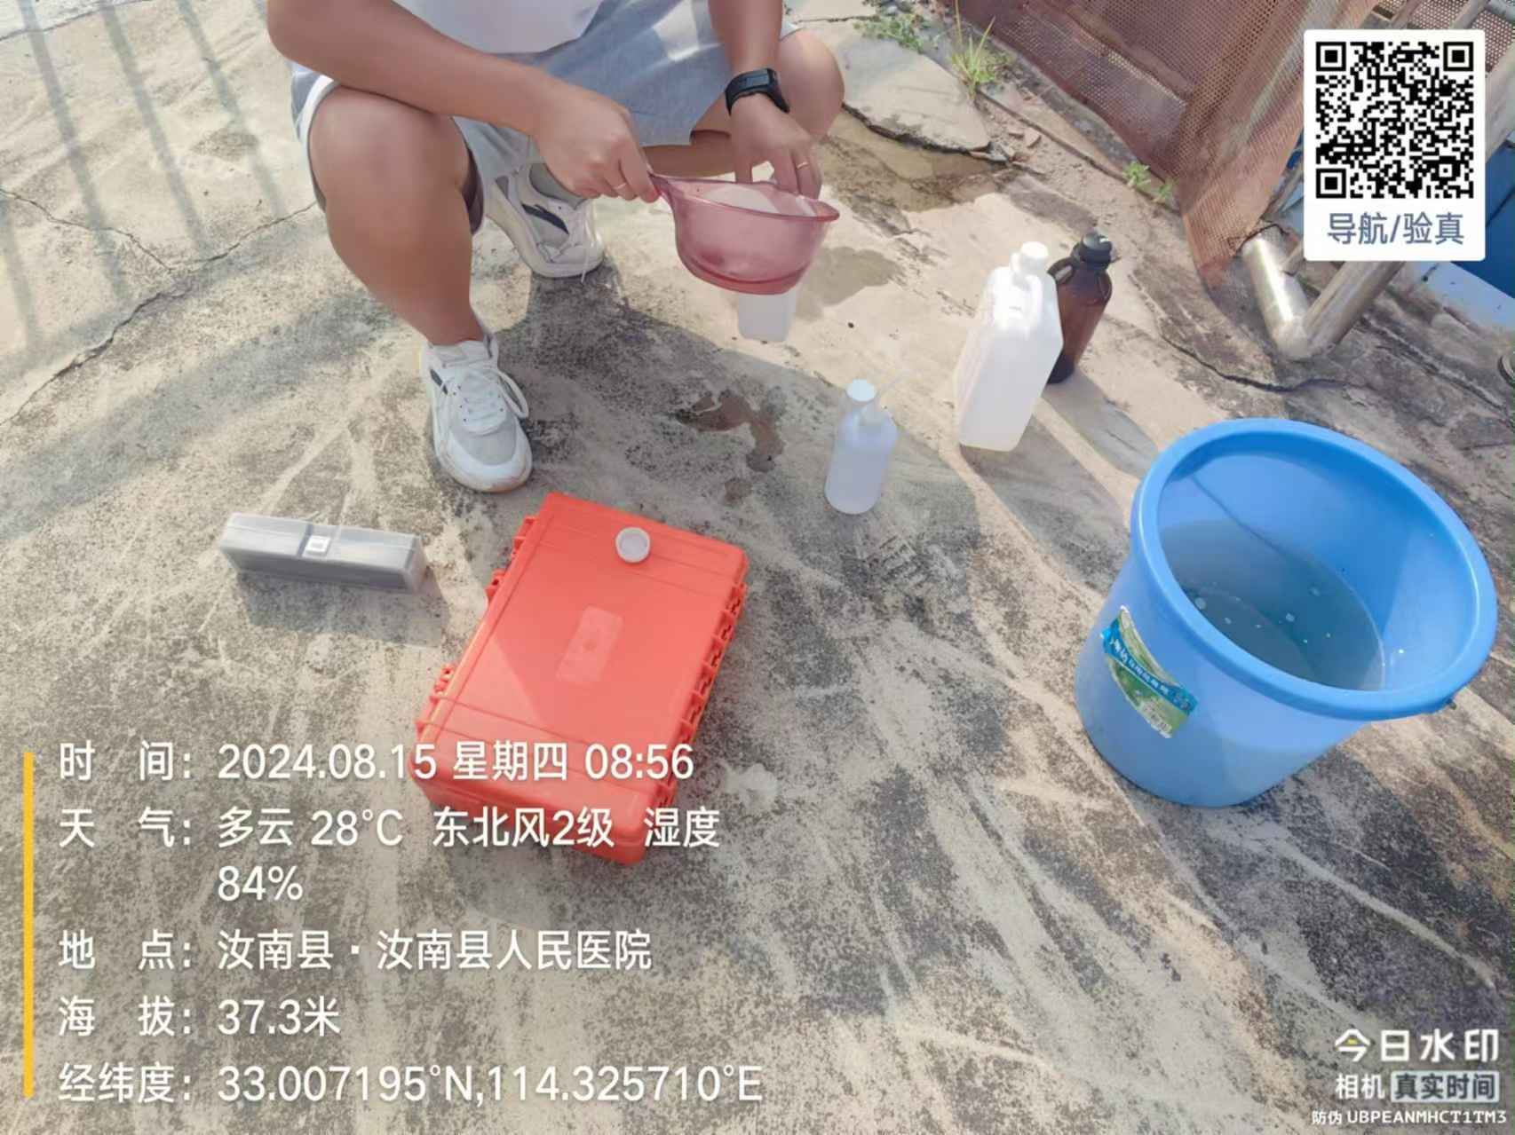 | 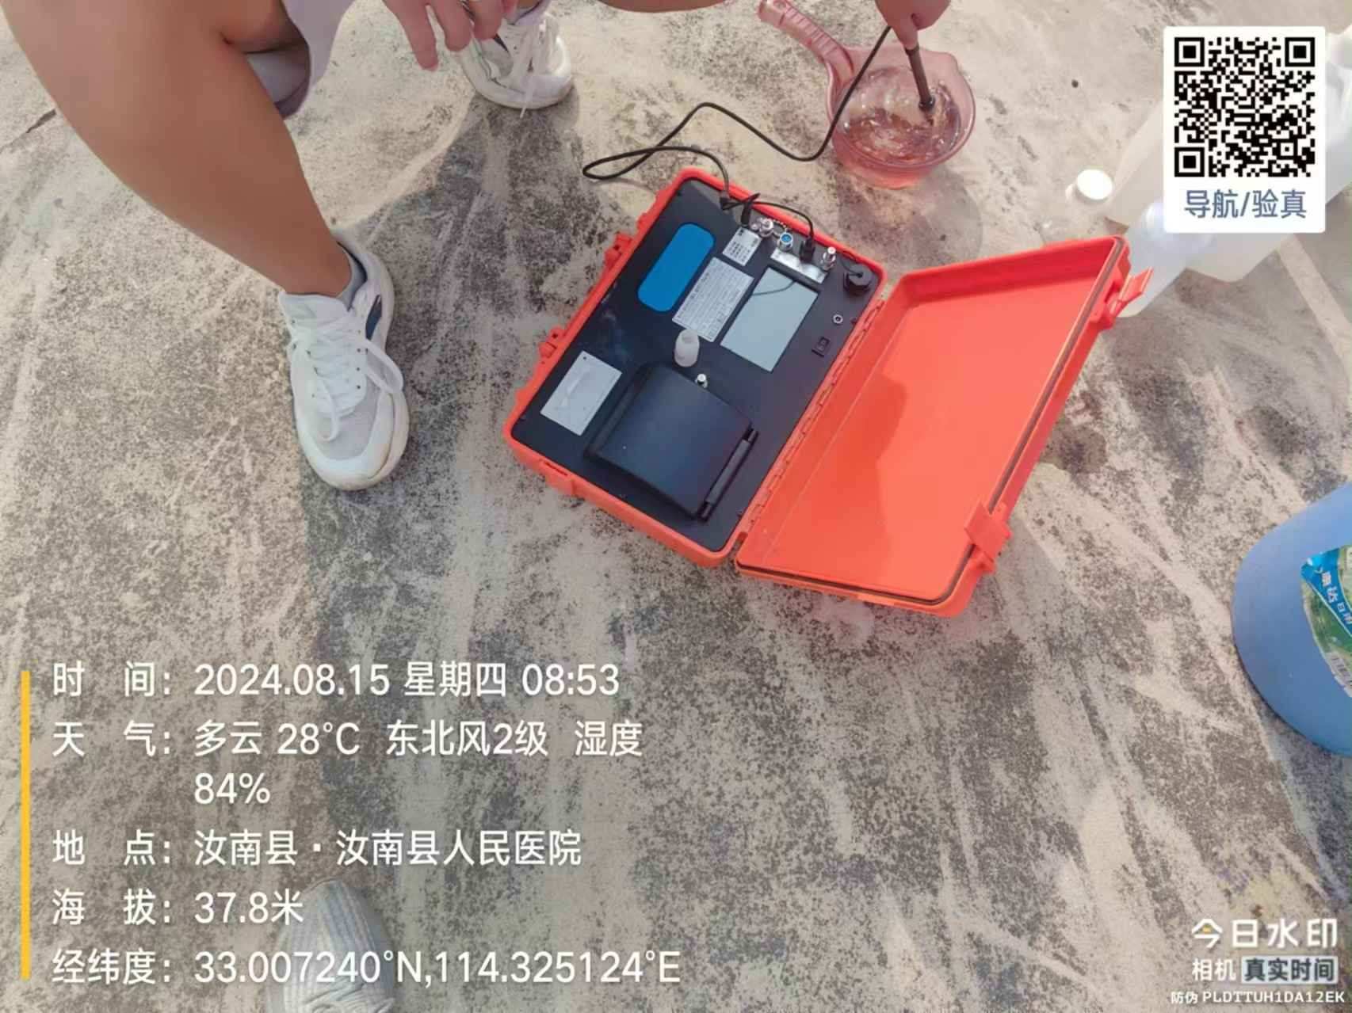
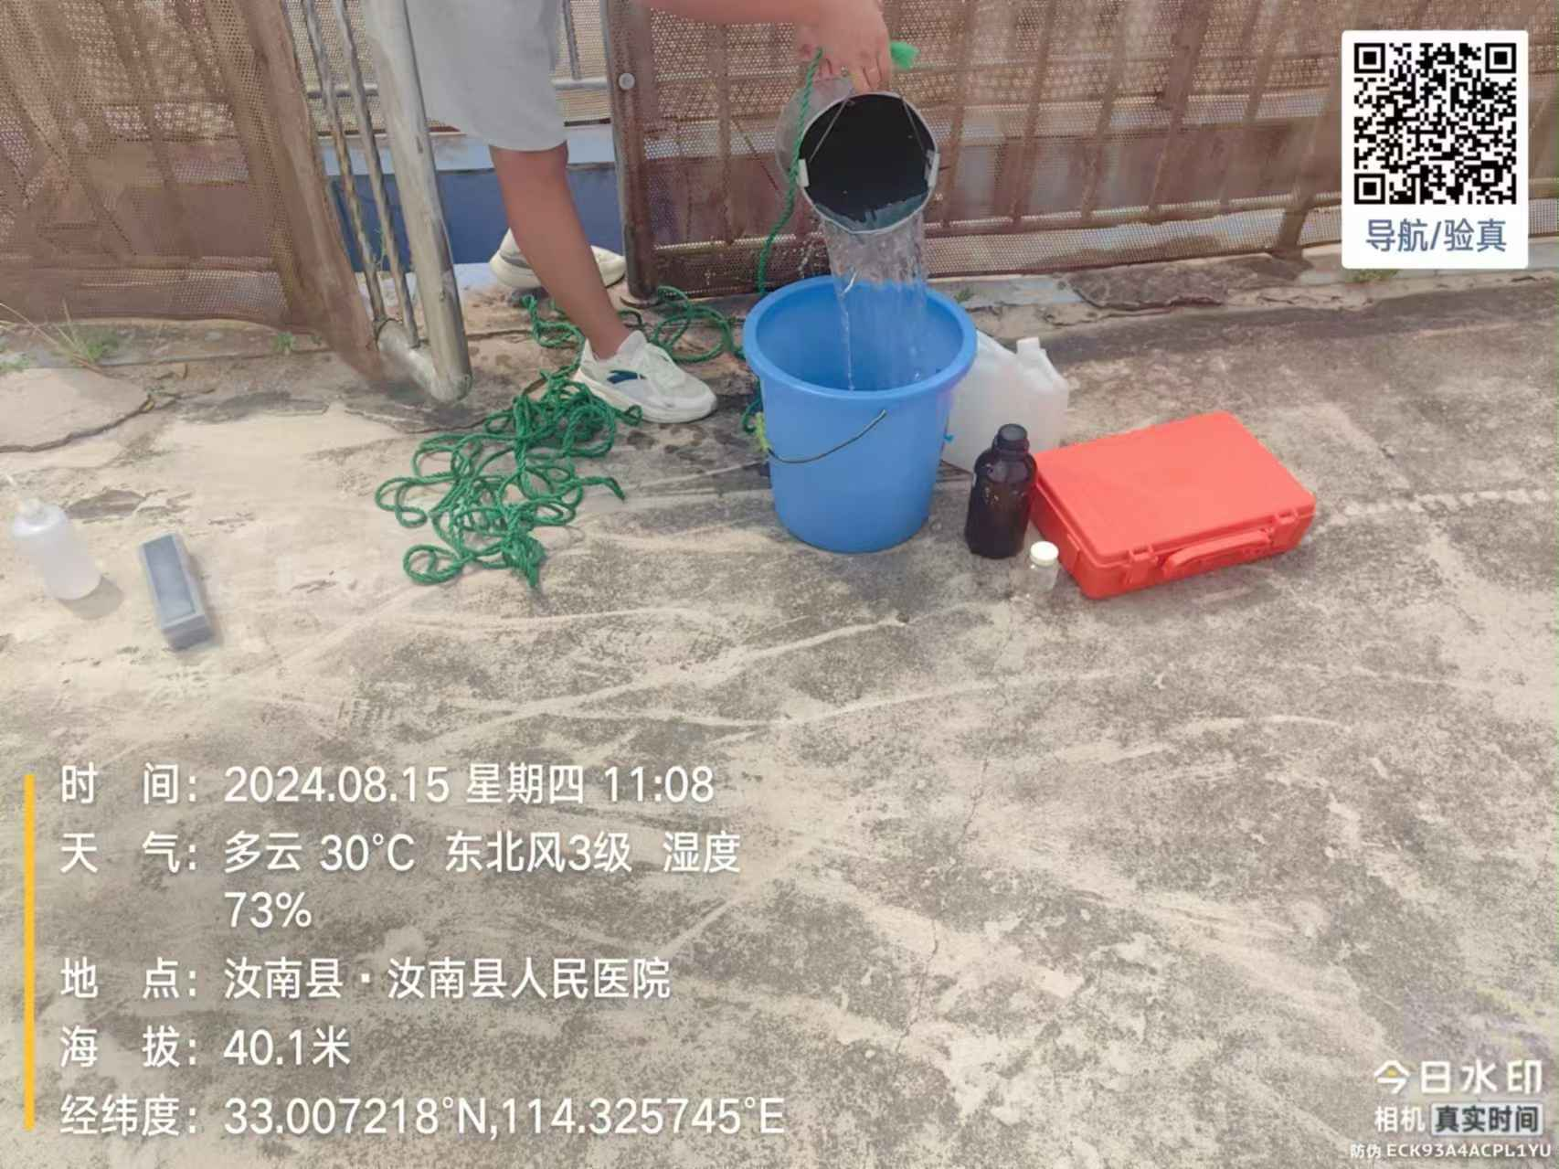 | 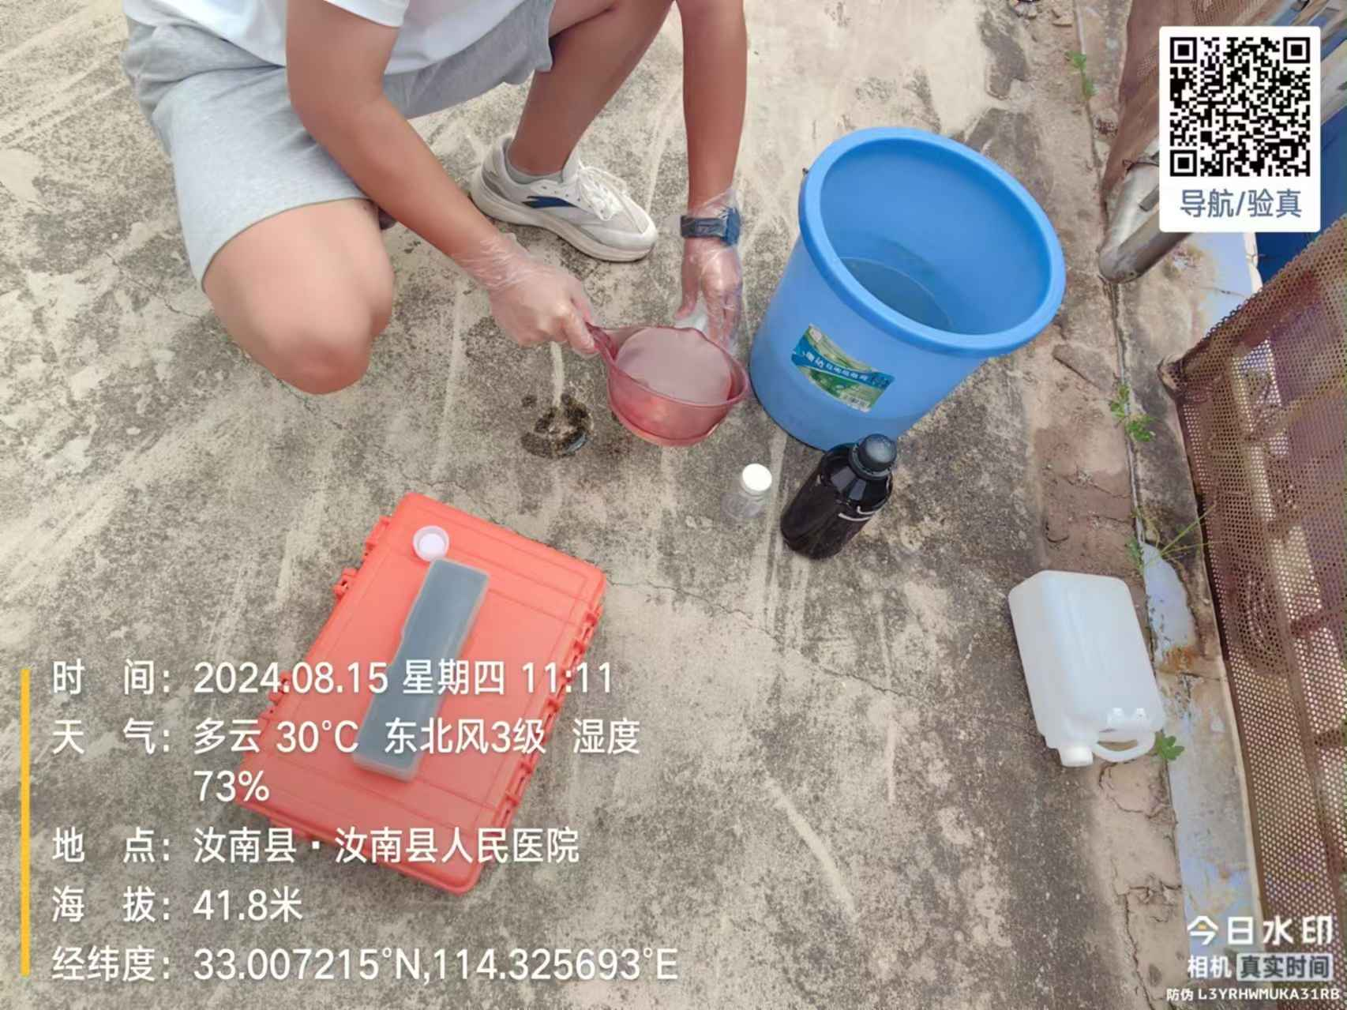
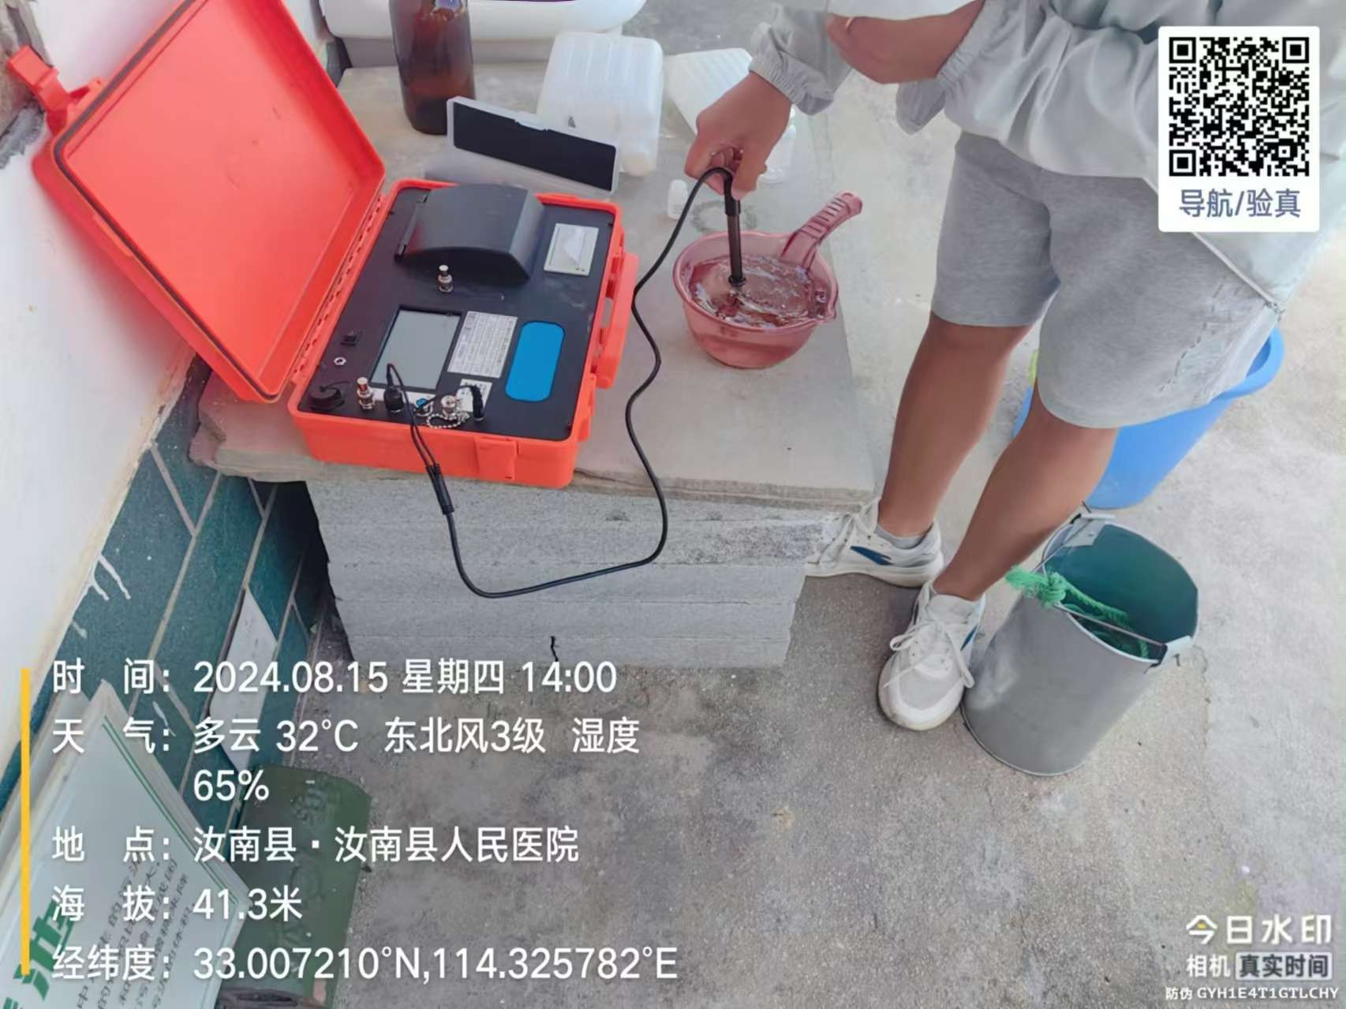 | 